**她曾预见受邪师迫害与大元帅咒降魔及普敬法师的救护经历**

作者：普敬法师

此文以前发过，但当事人有太多的担忧，导致发完后当事人又要求删除，如今她的疾病已经得到控制，并且有了后续的发展，所以此次经过她的同意，再次把她经历说出来，让后人警戒。

我相信上次看过此文的人都想知道后面她怎么样了，那么今天除了再次把此前她的内容发布出来以外，后面还会续说她后面她的经历，后续的内容就是她突然想起了一个梦，原来在几年前就于梦中预知了现在之事，也就是她受恶喇嘛迫害的与如果得到救度的经历，现在从她起初的经历重头说起。

本来已经进入半闭关状态，一般的小事我都不理睬了，公众号也让管理员打理，没事自己都不上来了，而这个期间也遇见很多附体魔扰者求助，一些有个人因果的，不严重的，我都告诉管理员让他们自己念咒，我不会无故的强行干涉别人的因果和鬼神障，也不想在闭关前还与鬼神结怨（等19年农历四月初八正式闭关的时候就会断绝与外界的一切联系）。

但是下面此事我也实在看不下去了，所以帮当事人一把，算我多管闲事吧，同时也把这个恐怖事件发布出来警策大家，让大家多长颗心眼，所谓防人之心不可无，僧宝里面现在也有一些魔子批袈裟的，不能因为他们显现僧相就对他们毫无防范，否则最后吃亏的是自己，魔王当时和佛说要在末法披他的袈裟来坏他的法，所以，现在末法时代，这些事情已经开始显现端倪了。

要不然就是很多假佛子借佛敛财，上次有一佛友就反馈说长期给人捐款放生，最后才知道那个长期主动和他发信息让随喜放生的微信佛友是挂着放生名义的骗子，对于这样的事件，真不得不长颗心眼，微信搜文：“**信佛人的钱真好骗**”，就能看到相关惊心动魄的借佛敛财事件与防骗方法。但是这还只是骗财，更可恶的就是下面这种骗财偏色还害人的恶事，不得不提防。

 那么此次发文隐去了部分内容，让当事人少一些顾虑，事情的开头是某个修邪法的恶喇嘛看上了她，然后编造故事说她是上辈子他的谁谁谁（楞严经有预言这是魔要害人所使用的一种手段），然后以加持的名义要了她的生辰八字（注意，不要乱给人生辰八字，否则有些邪师就可以作法害你，包括出家人也不能给，如果他是邪的，那你怎么知道他是否别有用心？人心隔肚皮，记住）。

然后又在她食物中下了蛊，常常作法迫害她，这么做的目的是想让她屈服，恶喇嘛说好听是想让她成为这个喇嘛自己的空行母，但空行母只是这个恶喇嘛的一面之词，说不好听就是供养这个恶喇嘛男女双修邪法的泄欲工具，或者是他所修邪法的吸精工具，直到精气被吸干为止。

另外这个恶喇嘛不知道修的什么邪法，在她没有屈服之前，居然可以在夜里变成灵体吸她精气（当然也或许是他养的小鬼），每次夜里吸完，她第二天就像泄了气的皮球，下见反馈截图;

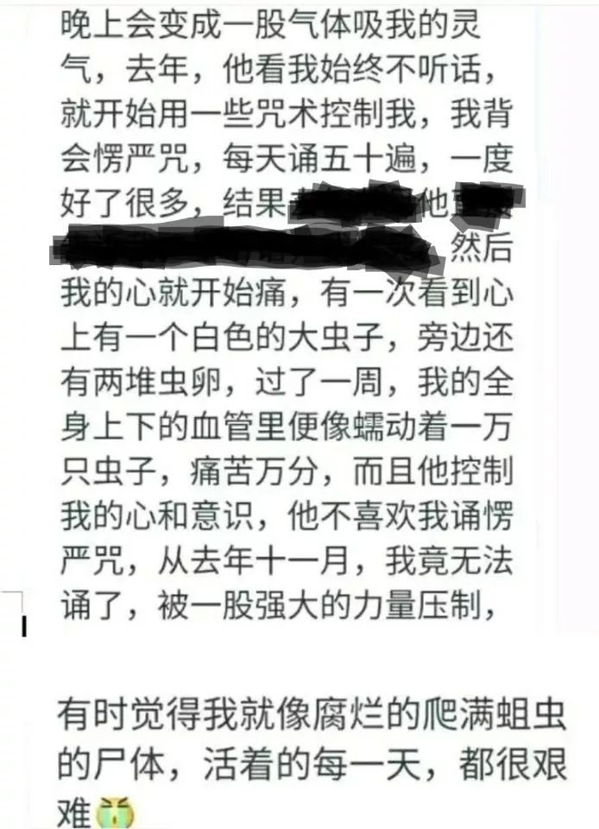

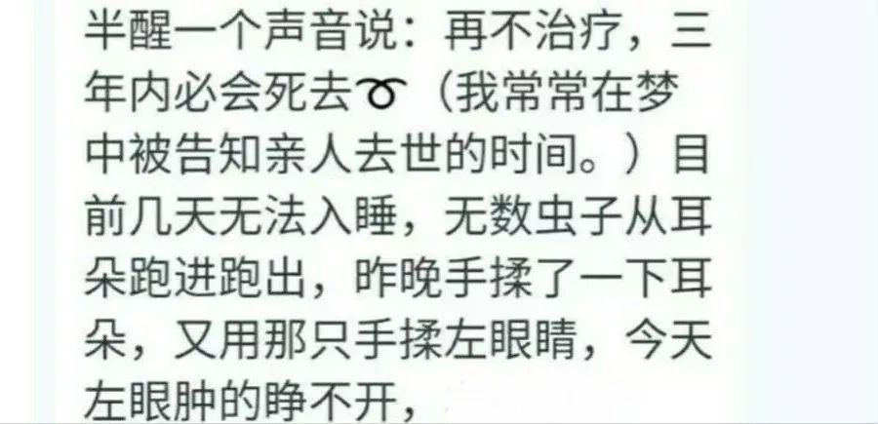

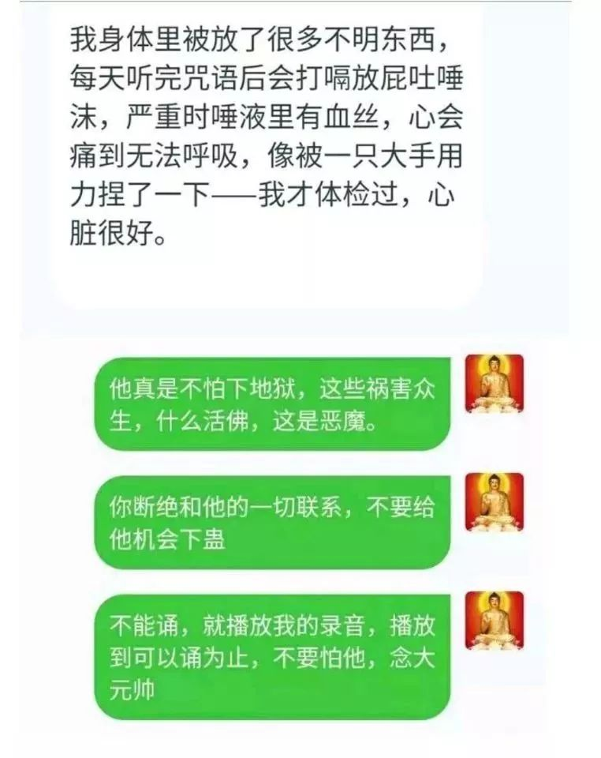

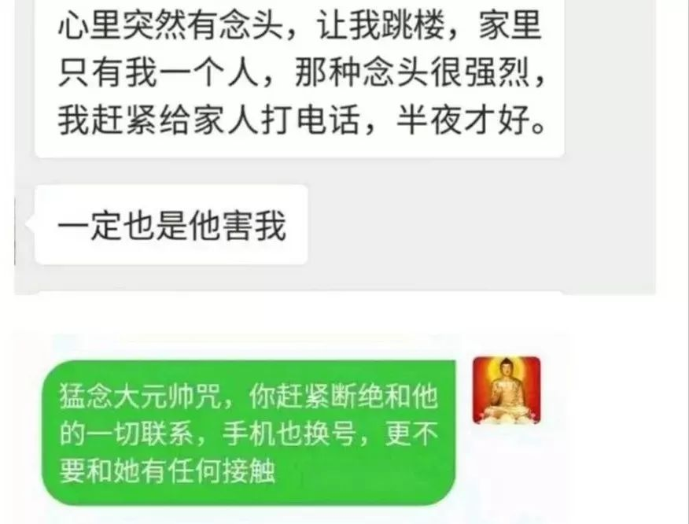

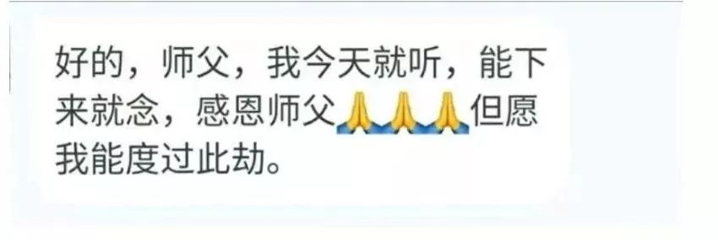

 下面是她听完我大元帅咒录音后高兴的反馈:

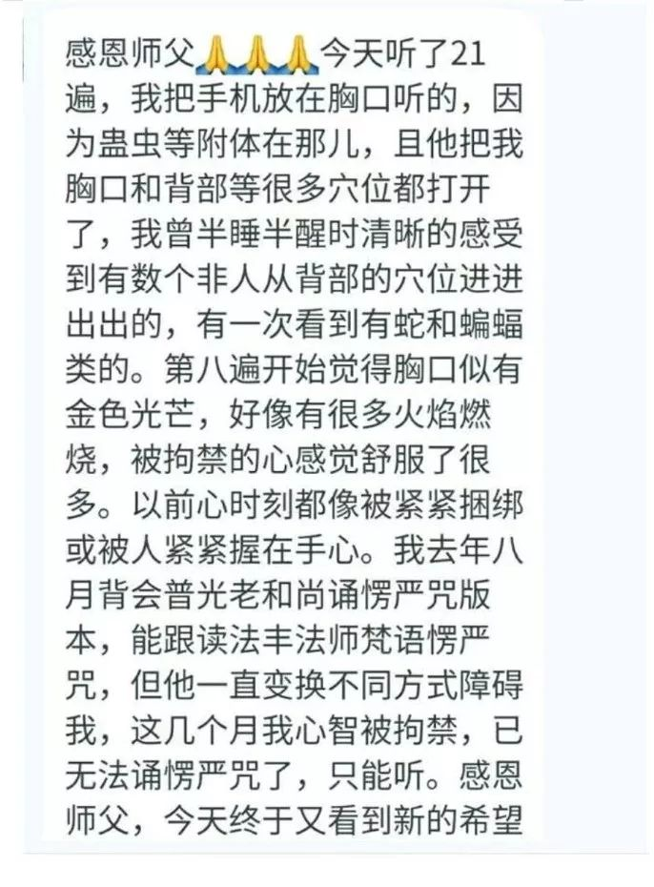

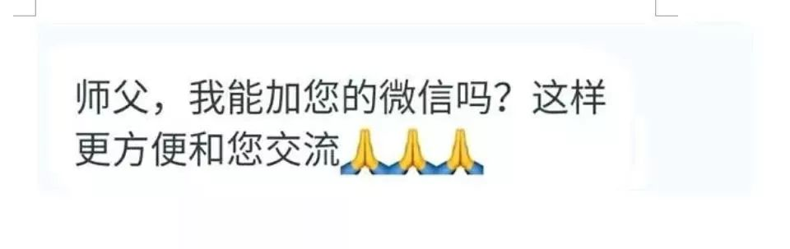

佛友看到效果之后起了信心，下面是加我微信号之后的谈话：

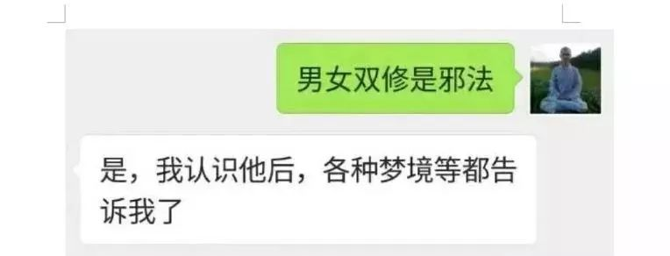

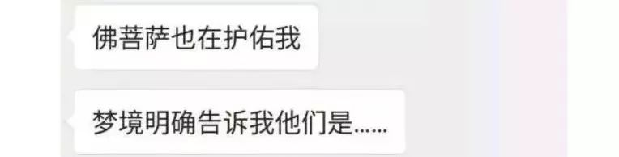





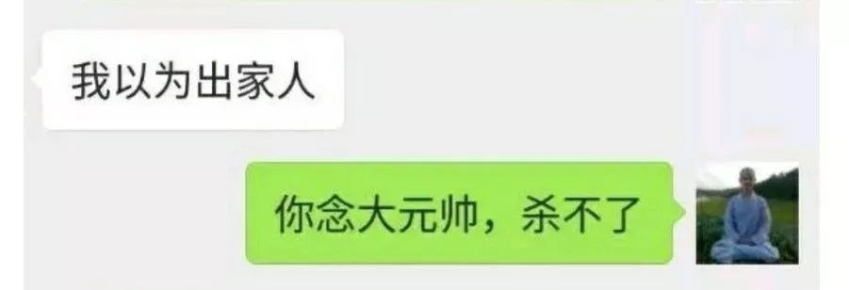

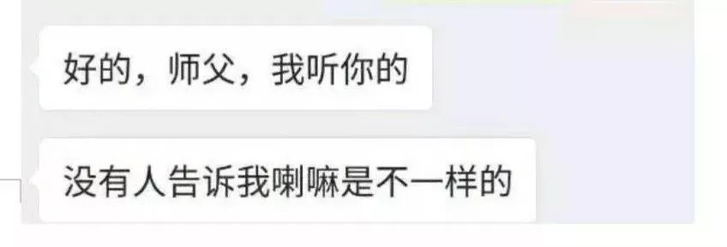

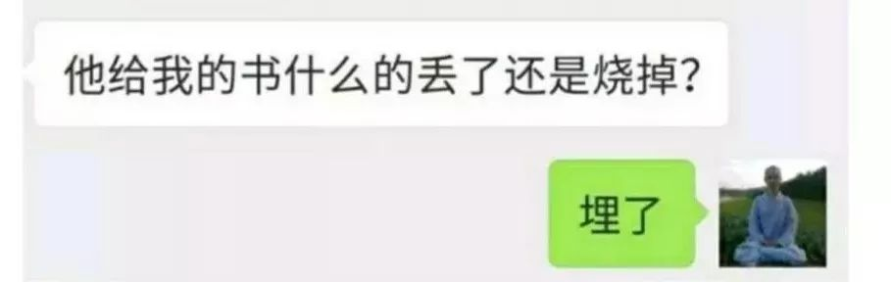

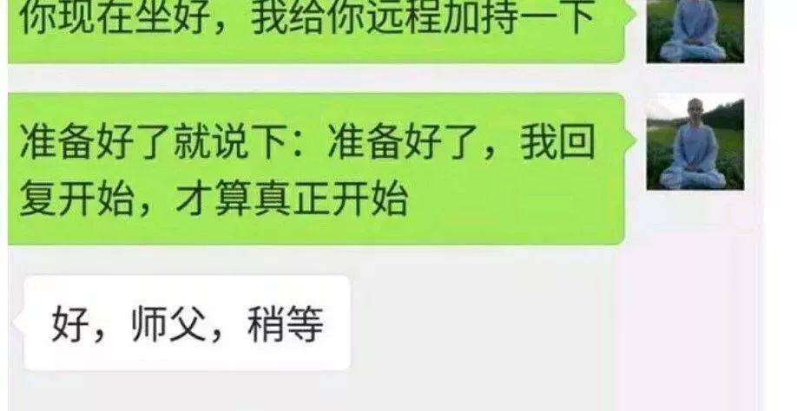

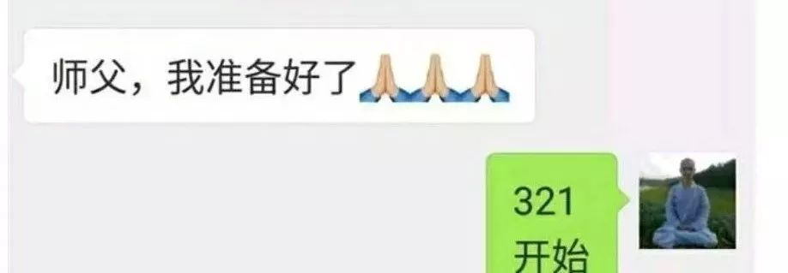

加持后的反馈如下：

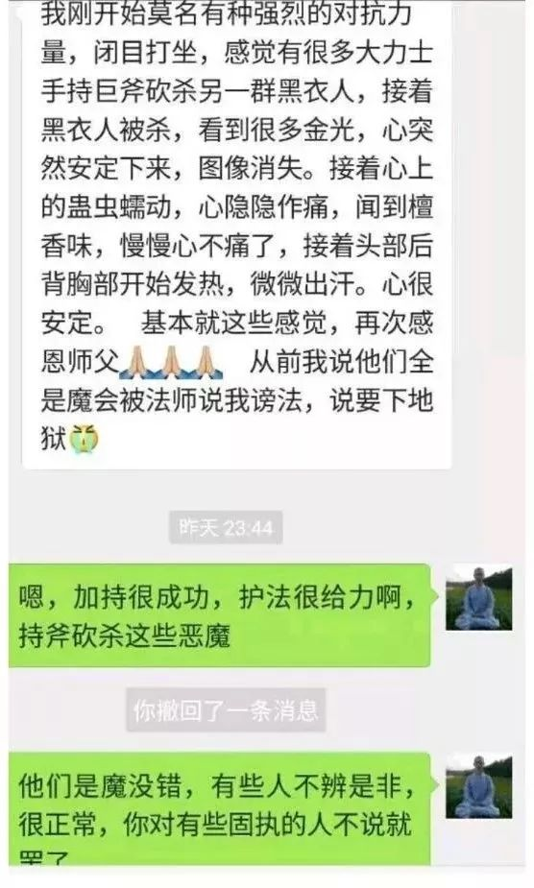

第二天反馈对话：

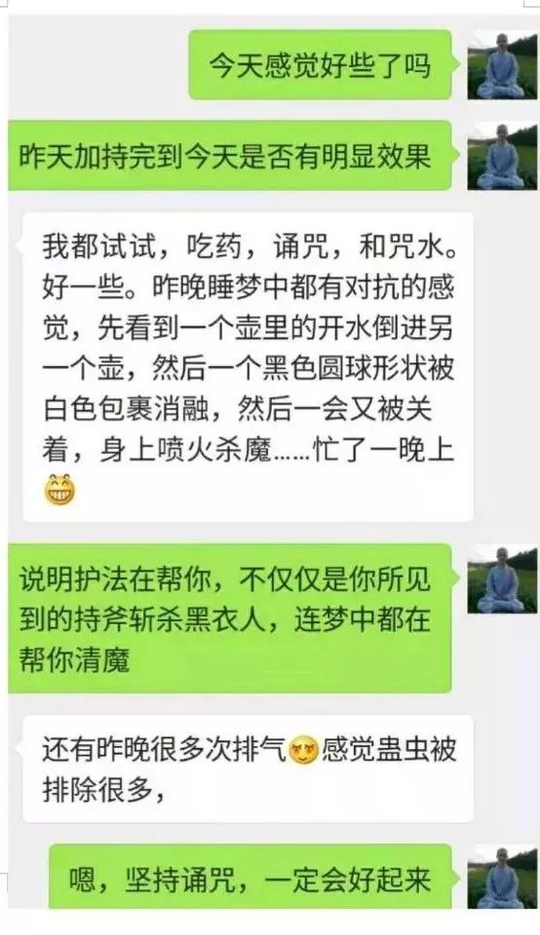

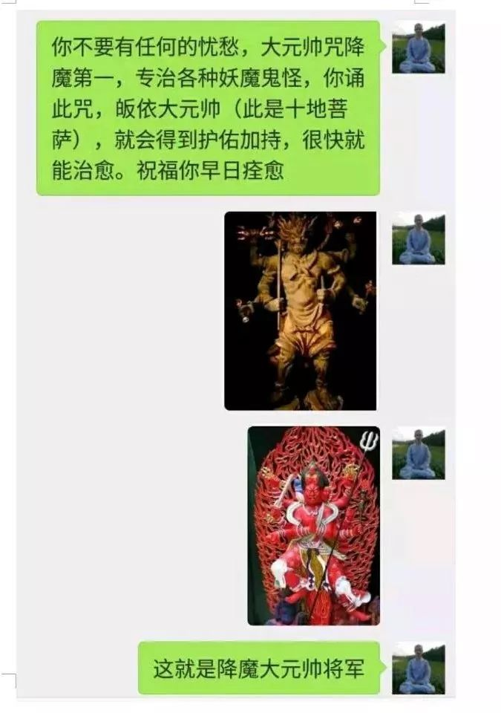

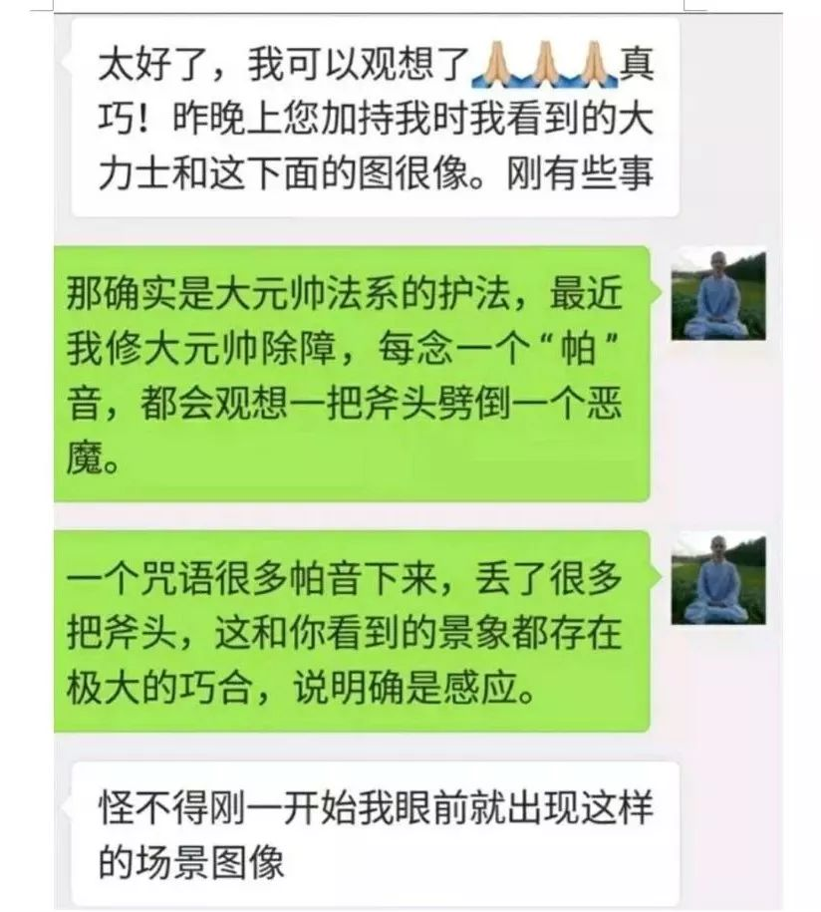

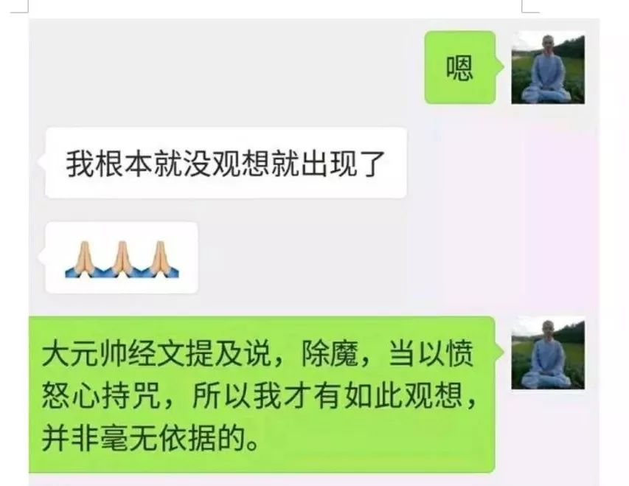

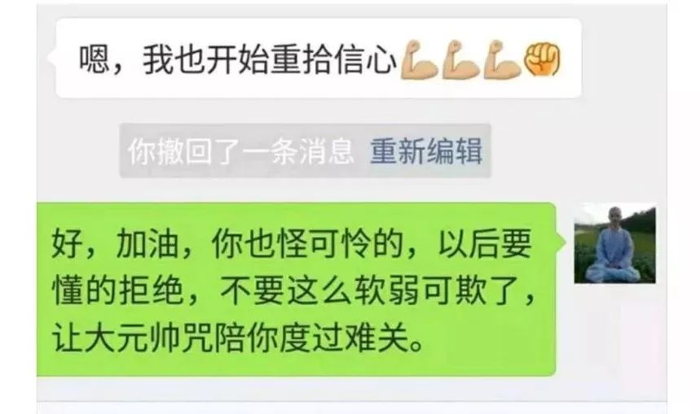

我一直让佛友断绝和她的一切联系方式，佛友害怕而不敢，怕被诛杀，我就觉得难怪要被人控制，就这点胆量，应该果断绝绝联系才是，他们就是抓住当事人害怕的心里才能不断的恐吓威胁，牢牢控制。是好汉的就别怕死，不怕死就不会死，还好后来佛友听我的话和他断了联系，又通过诵咒，疾病才慢慢好转。

上面这个事情是几个月前的反馈，告一段落后，到了最近，她又和我反馈了，说是通过诵咒，那些耳朵跑虫子的症状已经消失，但是胸口还有东西堵着，好像是一个小鬼躲在她胸口，那么我再次给她加持。

上次加持的时候没有语音通话，只是让她静静坐着隔空请佛加持，那么这一次我直接开了语音对话，让她听我诵咒的声音，我请日常皈命的释迦本尊加持她，并且诵咒，加持完直接语音对话反馈，由于是语音反馈，所以没有聊天的文字记录截图，我只能通过文字告诉大家：

那么她反馈说我一诵咒，她胸口的小鬼就开始颤抖，加持过程，中间他感觉到佛光照耀到了身体，身体暖烘烘的，头顶发热冒汗，我一遍梵音楞严咒诵完五分钟，紧接着念了几十声本师释迦牟尼佛的圣号，然后接着开始大声诵念降魔大元帅咒，结果她胸口的小鬼听见我大声诵念大元帅咒后直接受不了，颤抖的更盛，导致她身体整个上半身开始摇摇晃晃的猛烈抖动。

我加持完，她胸口忽然透气，第二天她反馈说昨晚小鬼一夜没有动静，静悄悄的。但我这个小鬼还没走，只是暂时害怕了，因为她反馈说只是不痛了，但感觉小鬼还在，所以我教他结印继续诵念梵音大元帅咒。

那么那晚加持完，她看完我此前发布过的一个视频“[普敬法师视频示范讲解闭关念阿弥陀佛的方法](http://mp.weixin.qq.com/s?__biz=MzU2NzY3MDI0MQ==&mid=2247487414&idx=1&sn=b08dcb7e54d6f88ead348b5842e29e03&chksm=fc98eb38cbef622e5b6e476046256b881d0ff2f66d7b6c725f0117ca6cfa10fbeefdcc7f2f19&scene=21" \l "wechat_redirect" \t "_blank)”（点击蓝字阅读）。忽然就想起了几年前的一个梦境，也就是开头文章所说的原来她几年前就在梦中预知了现在发生的事情，她最近看到我视频之后才猛然想起那个梦，原来几年前她刚认识那个恶喇嘛，就已经梦中预见这个喇嘛会害她，而且梦中在被害的过程居然还有个汉传法师跳出来阻挡，从喇嘛手中救下了他，而那个汉传法师居然就是现在给她加持并且教她念诵大元帅咒自保的我！不得不说，这真的很神奇。

不过由于时间太久，她早已经忘记，即使看到我的相片也不能忆起，第一次看到我视频之后只是感觉似曾相识，第二次观看后才猛然认出了我，下见反馈：

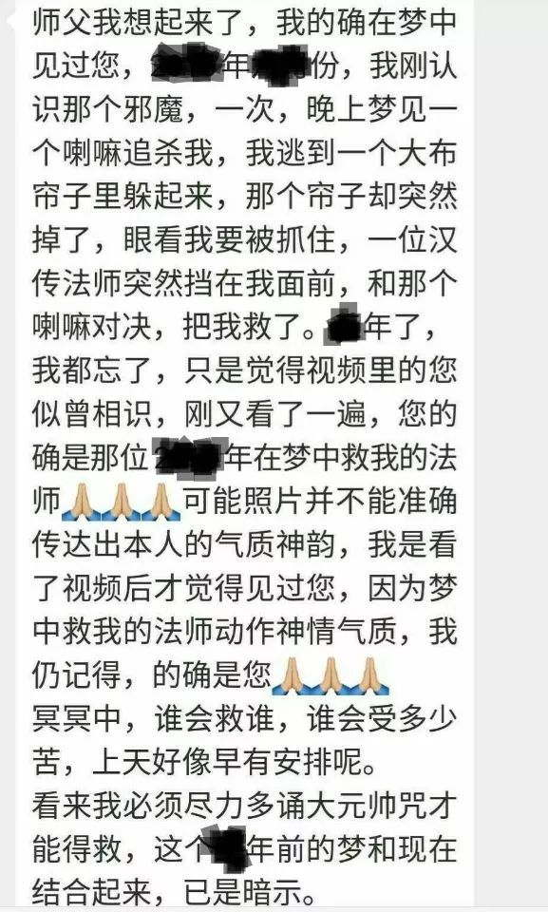

然后我让她除了念诵大元帅咒，把梵音楞严咒也打印出来适当念念，因为她念了大元帅咒，虽然明显感觉好转，但还有抑郁情绪，我就让她配合梵音楞严咒，梵音楞严咒治疗抑郁非常不错，以前有个佛友抑郁想自杀，就是靠我梵音楞严咒治愈的。

整个事件的来龙去脉就是这样子，相信佛友很快就会好转的。

如果有一天这个恶喇嘛看到我此文，估计要想办法用诽谤等方式来报复我，没有关系，我闭关念佛就舍寿往生极乐世界了，我往生后随你们怎么诽谤，看看有人会相信不？我没点名让你身败名裂已经对你客气了，等我极乐世界归来再度你们这些邪魔，继续修这种邪法害人，屡教不改，当击打汝等头颅。

为了顾及当事人，也为了避免不必要的麻烦，这里仅仅提及事件，让大家长颗心眼，凡提男女双修那一套的都是邪人，记住了，佛法没有这些违背戒律的东西。

 关于这些邪法，楞严经有清清楚楚的预言，详见我下面这几篇文章（**点击蓝字**阅读）

1、[我佛无秘传之法与依据经典才能辨别非法传承谈](http://mp.weixin.qq.com/s?__biz=MzU2NzY3MDI0MQ==&mid=2247486709&idx=1&sn=9e9a091e5a0b4ca2bdecb3489c176d70&chksm=fc98e87bcbef616d21e245e2069a38781e30ed8740af40139edc35ab17808c4b75324a29ed45&scene=21" \l "wechat_redirect" \t "_blank)

2、[要有辨别淫欲邪法的慧眼必须学习楞严经此些内容](http://mp.weixin.qq.com/s?__biz=MzU2NzY3MDI0MQ==&mid=2247484777&idx=1&sn=41e6a8e5e45586aee7061649e5b89fff&chksm=fc98e1e7cbef68f1c0a0ba06020814005b40a4d557eb8c9c69d50bbfc796d179ef33aa8dc895&scene=21" \l "wechat_redirect" \t "_blank)

其实这样的事情已经不止一件了，此前也有佛友被邪师迫害而提前有菩萨在梦中点化让他们先梦见我，然后又找到我，学我弘扬的大元帅咒与梵音楞严咒来降魔。详见我此文“[佛友遭邪师陷害后遇正法与地藏占察对梵音楞严咒的认可](http://mp.weixin.qq.com/s?__biz=MzU2NzY3MDI0MQ==&mid=2247487439&idx=1&sn=1c95e61753f7cc027914c769a8ebd549&chksm=fc98eb41cbef62573b9de29aa0a0b29a60e12d0846ee8f67d01a4b76771fa9bceb15c8aae2f2&scene=21" \l "wechat_redirect" \t "_blank)”（**点击蓝字**阅读）。

那么大家见识了梵音大元帅咒的威力，那梵音楞严咒怎么样？此咒当然也很强，由于此咒也叫大白伞盖楞严咒，所以念诵此咒常有白伞盖回遮业障，以下是一位偶尔能开眼的佛友听我现场念诵梵音楞严咒出现的场景，我念诵过程，她静静坐着听，突然就看到了自己眼前出现了很多白伞盖，她根本没有这方面的意识，也不知我念的啥，居然有这种巧合，不得说，经文所说此咒的功德确实真实不虚，下见反馈：

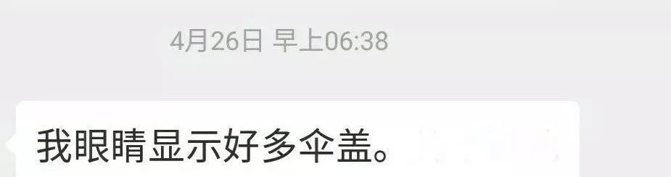

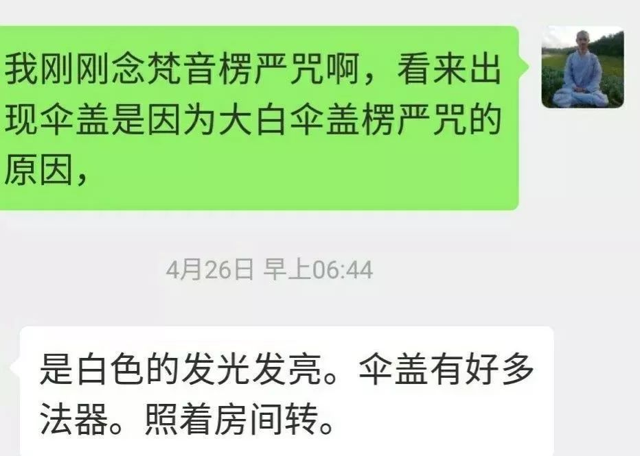

关于楞严咒与白伞盖的感应事例，以前此文有发表过：“[古今念楞严咒见大白伞盖事迹感应集](http://mp.weixin.qq.com/s?__biz=MzU2NzY3MDI0MQ==&mid=2247484218&idx=6&sn=6c15f618ba793ee5f60b15e97ad23eb7&chksm=fc98e7b4cbef6ea2d09f6dd8f6efa104d890abb241153e901ada6d896edf3daa0e41fa0152a4&scene=21" \l "wechat_redirect" \t "_blank)”（**点击蓝字**阅读）。

不过论降魔，说起来大元帅咒降魔之力确实更专业一点，以前说过了，论全能性，戒色与促成精进等不如楞严，但是论降魔，人家是有针对性的。

我们看这一段《阿吒薄俱元帅大将上佛陀罗尼经修行仪轨 》经：

**佛告一切大众言。今一国众生受诸苦恼。有长者名曰离车。为诸魔鬼惑乱。吼唤驰走侵娆其家无申告处。见今高声唱言。南无佛陀南无达摩南无僧伽知我此苦。佛即敕大目干连。汝持佛顶咒往救离车令得解脱。**

**尔时目连承佛威神。从娑罗林中没见于长者家中。即便告言诸魔精魅谛听。无上释迦牟尼佛。使我持大放光佛顶神咒。降伏汝等魔军救护长者。而彼鬼神退散走去。便入寒林恼乱尊者阿难不得前进。尔时诸魔鬼神等。知佛欲涅槃有魔起娆乱阿难。**

**时有一大将军名曰阿吒薄俱元帅。乃心嗔怒即召天龙阿修罗八部鬼神。四大天王二十八部药叉大将。四十二部罗刹王。满善为首。亦召诸金刚密迹猛将烈士。师子吼王目真邻王。功德大辩一切天神。孔雀王金翅鸟王降怨鸟王。一切恒沙鬼神人及非人等。悉备铠甲回天动地。四海涌沸大铁围山目真邻陀山七重宝山振吼擘裂。风云叆叇霹雳。日光变谢。诸天梵王不安其宫。一切众生面无光色。龙蛇龟鳖出于孔穴。鬼神魔王叫唤奔走。**

上面这一段经文是有魔扰乱离车长者，神通第一的目健连尊者持佛的楞严咒去降伏，虽然短暂的降伏了，但是过后魔又去恼乱阿难，最后是大元帅出马，召集许多神兵眷属才一举歼灭。

这一段经文也是表法，并非表示大元帅咒降魔之力要超越楞严咒的意思，这里是表示大元帅与大元帅咒专以降魔为事，虽然梵音楞严咒已经可以降伏很多大力妖魔了，但如果遇到非此咒不能降伏的魔，还是得祈求大元帅，并且兼修大元帅咒，末法时代的有些魔实在太恐怖，除了梵音楞严咒，还得学会此咒才行，用不用，先学了再说。

当然大家也要注意，现在网络上有些欺世盗名的阿奢黎，为了维护自己的传承就不惜诽谤大藏经的大元帅咒，说是经文缺漏，不能念诵，念了还会出事。

我问你们，他们说的话佛认可吗？大悲咒传下来了那么多版本，有些版本相差几十句，版本之间对比发现肯定有缺漏，但人家念了也没出事，还有某个梵音专家，说此咒有问题，说楞严咒也有问题，我看你们有问题的人才看什么都有问题吧，不要当三宝弟子还干着破坏三宝的事情，那早已邪魔入心了。

况且你们这些人说一个咒语缺漏了，那么念了就会出事，这些话是从哪冒出来呢？有什么依据？还是纯粹靠自己臆想的？还阿奢黎，真的是师德败坏，我就问你们的传承就能保证没有缺漏吗？我如果说，你比经文多余出来的咒句是你们自己添加修改的？你们又怎么说?我有经文依据，你们呢？别以为一句传承就能掩人耳目！

另外此咒也只是画大元帅像的结界作法才有过程不能不能饮酒吃五辛的要求，平常持诵没有这些要求，持诵此咒只是尽量不吃五辛就可以了，尽量持戒就可以了，但不要以为不持戒就怎么样了，没有那回事，尽管念就是。

佛说依经不依论，依法不依人，经文摆在那里不相信，要相信他们的胡说八道做什么？不要被人洗脑而与此咒失之交臂，那是自己的损失。

关于超度治病、施食治病、楞严等降魔大咒教学及治病、戒色妙方治病，以及培福方法、助你解决胡思乱想的方法以及领悟自性觉知宝藏等重要文章，可扫描以下二维码进入“楞严咒普敬法师之路”公众号菜单选项查看。

